Linux基础

一：linux启动环境过程

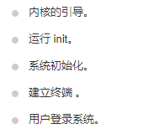

1. 内核引导：

首先读入 /boot 目录下的内核文件

1. 运行init

init 程序首先是需要读取配置文件 /etc/inittab

运行级别:

Linux允许为不同的场合，分配不同的开机启动程序，这就叫做"运行级别"（runlevel）

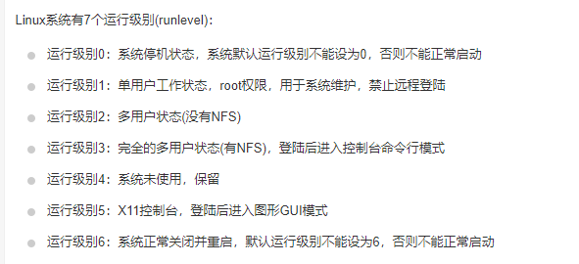

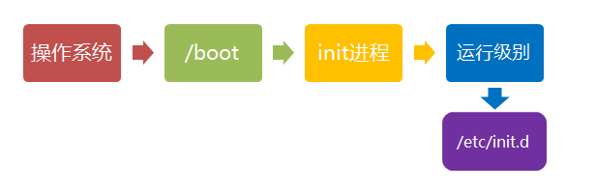

3）Linux关机

shutdown –h now 立马关机

shutdown –h +10 十分钟后关机

halt 关闭系统，等同于shutdown –h now 和 poweroff

关机的命令有 **shutdown –h now**

**halt**

**poweroff**

shutdown –r now 系统立马重启

shutdown –r +10 系统十分钟后重启

reboot 就是重启，等同于 shutdown –r now

和**init 0** , 重启系统的命令有 **shutdown –r now**

**reboot**

**init 6**。

二：系统的目录结构

/bin: 常用命令

/boot: 启动核心文件，镜像文件

/dev: 外部设备目录

/etc: 配置文件目录

/home: 用户家目录

/mnt：临时挂载文件系统

/root: 系统管理员目录

/usr：用户应用程序和文件目录

/usr/bin: 系统用户应用程序目录

/usr/src：内核源代码目录

三：Linux 文件基本属性

概念：Linux系统是一种典型的多用户系统，不同的用户处于不同的地位，拥有不同的权限。

文件权限说明：



每个文件的属性由左边第一部分的10个字符来确定

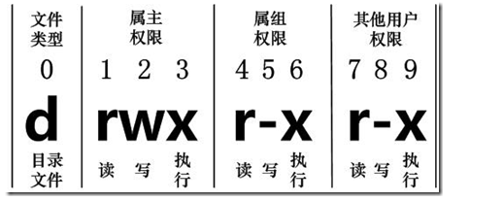

r : 4

w: 2

x: 1

案例：目录 12a, 要求权限是属主有只读可写权限，属组有只读权限，其他用户没权限。

权限信息是：drw-r-----

2) 更改文件属性

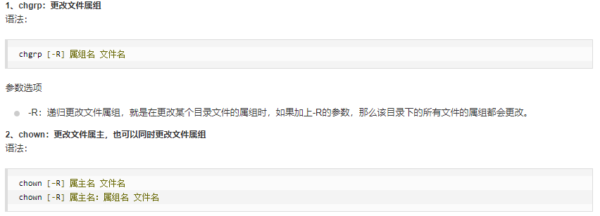

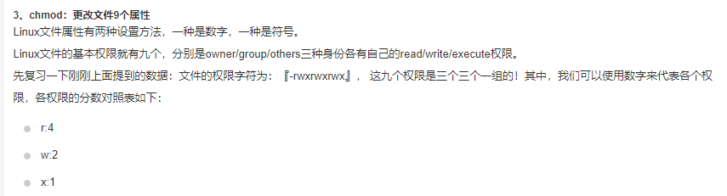

四：文件与目录属性

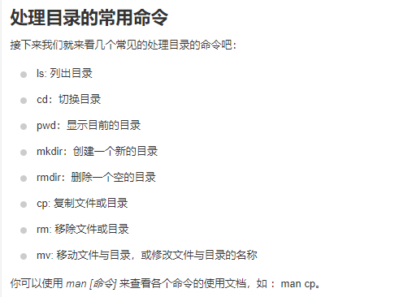

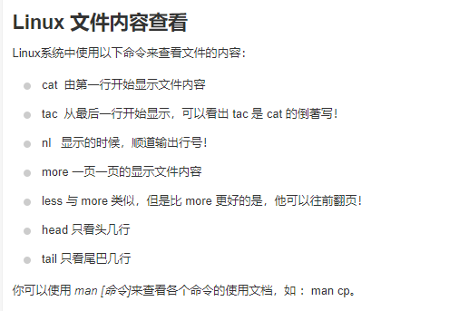

五：用户和用户组管理

Linux系统是一个多用户多任务的分时操作系统，